**Objetivos**

**Utilizar un generador de números aleatorios para obtener (a) secuencias de números para señalar sus características estadísticas y (b) una configuración inicial de un sistema en 2D y otro en 3D, dados los parámetros suficientes para su implementación.**

**Actividad 1**

**Elaborar un programa para generar números aleatorios de acuerdo con el siguiente algoritmo:**



**El programa deberá incluir:**

1. **La lectura por pantalla de la semilla y la salida como una tabla de dos columnas (n y xn ), para n= 1, 2, …, 100. Hacerlo para tres semillas diferentes.**
2. **Reportar en cada caso de (i) las características de la secuencia de números aleatorios.**

Las semillas utilizadas fueron 27.6, 73, y 153.5. Se muestran sus tablas respectivas a continuación:

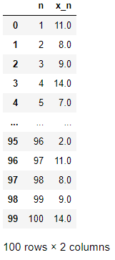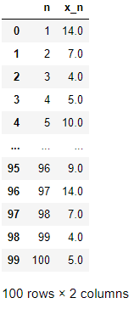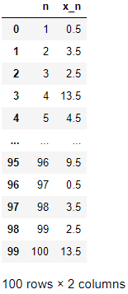

* *Semilla 1 - 27.6:*

Se observa que la secuencia comienza en 11.0, termina en 2.0, y es un conjunto de 16 valores. En este caso todos los valores fueron números enteros.

* *Semilla 2 - 73:*

Se observa que la secuencia comienza en 14.0, termina en 9, y es un conjunto de 16 valores. En este caso todos los valores fueron números enteros.

* *Semilla 3 – 153.5:*

*:*Se observa que la secuencia comienza en 0.5, termina en 9.5, y es un conjunto de 16 valores. En este caso los valores que tienen un decimal de 0.5.

**Actividad 2**

**Elaborar un programa para generar números aleatorios con el generador que incluye su compilador. El programa deberá incluir:**

1. **La lectura por pantalla de la semilla y la salida por pantalla de dos columnas (n y xn), para n= 1, 2, …, 100.**
2. **La lectura por pantalla de dos semillas y la salida en archivo de dos columnas (xn, yn), donde y son números aleatorios. Hacerlo para 100, 1000 y 10000 parejas de números aleatorios.**
3. **Graficar el resultado obtenido para los tres casos de (ii).**

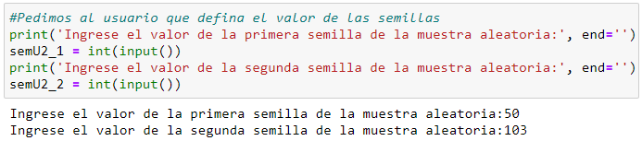

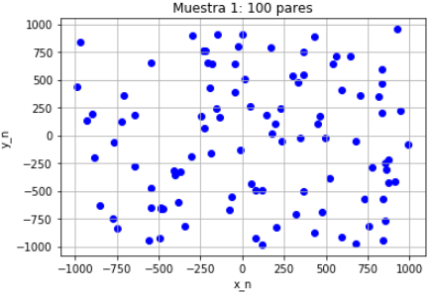

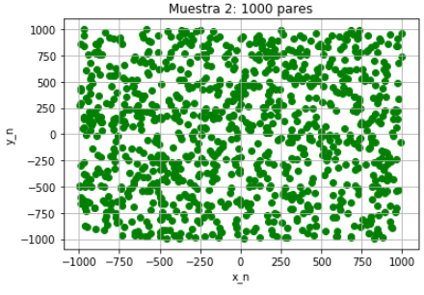

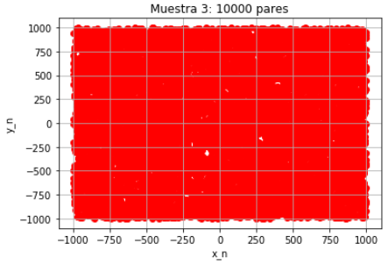

**Actividad 3**

**Configuración inicial aleatoria bidimensional Implementar un código para construir una configuración inicial aleatoria bidimensional sin traslapes. Ejecutar su programa para obtener configuraciones iniciales para los casos siguientes:**

1. **Concentración reducida fija en n* = 0.4 y N = 100, 500 y 1000 partículas.**
2. **Número de partículas fijo en N=500 y n* = 0.2, 0.6 y 0.8.**

**En cada caso:**

1. **Incluir en su código la instrucción que lleve a mostrar la longitud de la celda de simulación.**
2. **Mostrar gráficamente la distribución de partículas obtenida donde se aprecie con claridad la longitud de la celda correspondiente.**

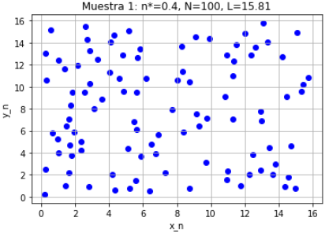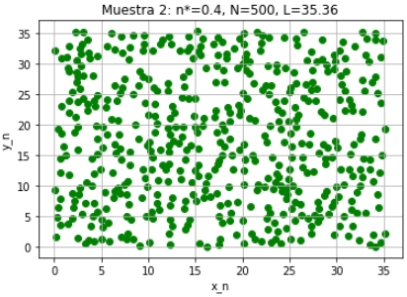

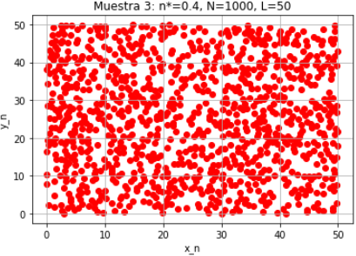

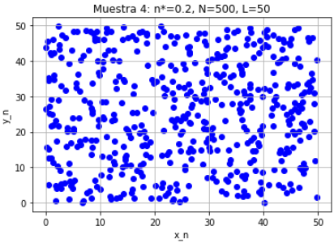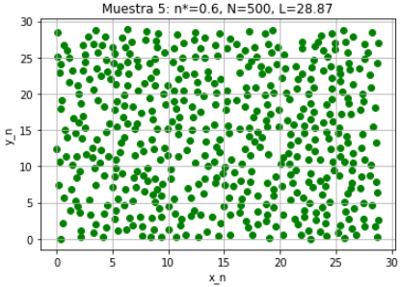

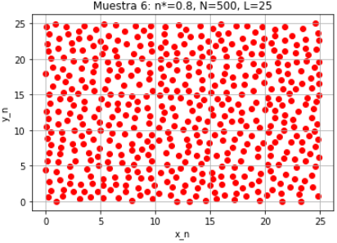

**Actividad 4**

**Configuración inicial aleatoria tridimensional Modificar la Actividad 3 para construir configuraciones iniciales aleatorias tridimensionales sin traslapes. Puede utilizar los mismos valores de los parámetros.**

